Chocolade-lolly’s

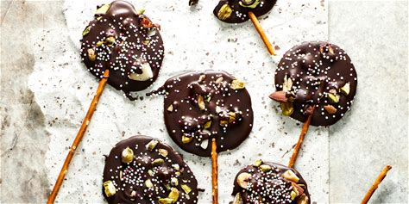
Ingrediënten:
Sprinkels , gebaksdecoratie
1 handje gemengde noten
10 zoute sticks
150 gram pure chocolade

Bereiden:
Smelt 110 gram chocolade au bain-marie in een hittebestendige kom boven een pan kokend water. Zorg ervoor dat de kom het water niet aanraakt.
Neem de kom van de warmtebron en roer beetje voor beetje de rest van de chocolade erdoor. Roer stevig tot alle chocolade is gesmolten.
Bedek een snijplank met folie of bakpapier. Leg zoute sticks klaar en schep een volle eetlepel chocolade erop als een lollystokje. Bestrooi met de noten. Schep wat chocolade erop en bestrooi met gebaksdecoratie. Laat kort opstijven in de koelkast.

